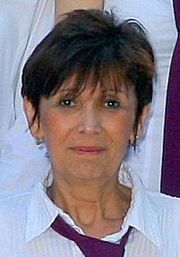**Dr Nagyné Gyenes Margit** 2000 augusztusától dolgozott nálunk. Tanítói és földrajztanári végzettséggel is rendelkezett, szakmai munkájában mindig jelen volt a tanítói türelem, a módszerek sokszínűsége és a tanári szigorúság és következetesség. Minden órájára alaposan felkészült – hiszen mindig más csoportnak tanítjuk ugyanazt. Rendkívül színes egyéniség volt, ami minden óráján megnyilvánult – remek szemléltetéseiben, odaillő filmrészletekben, vitára bocsátott, az életből merített kérdéseivel. Tudását folyamatosan gyarapította továbbképzéseken, konferenciákon. A Földrajztanárok Egyletének aktív tagja volt, rendszeresen szervezett foglalkozásokat, kirándulásokat. Tantestületünk kedves, lelkes tagja volt. Szerettük humorát, hogy mindig számíthattunk rá szervezésben és a programok lebonyolításában, ötletekben és lelkesedésben.